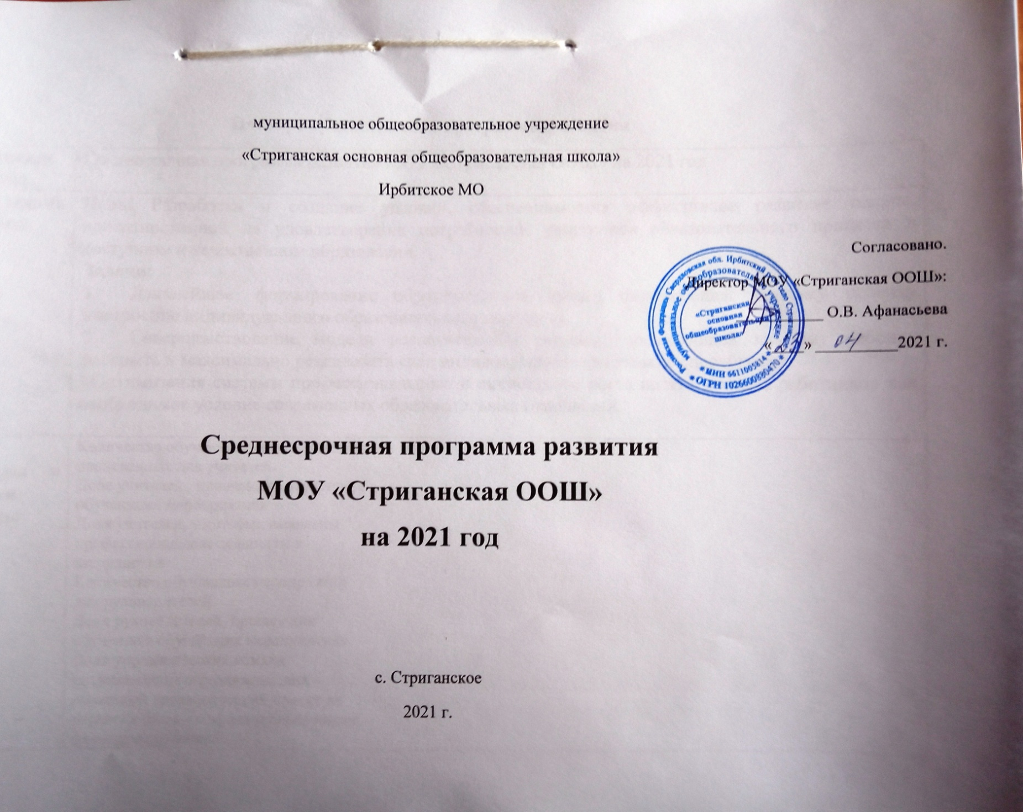

муниципальное общеобразовательное учреждение
«Стриганская основная общеобразовательная школа»
Ирбитское МО

Согласовано.
Директор МОУ «Стриганская ООШ»:
___________ О.В. Афанасьева
«____» __________2021 г.

Среднесрочная программа развития
МОУ «Стриганская ООШ»
на 2021 год

с. Стриганское
2021 г.

Паспорт среднесрочной программы развития
Наименование программы | Среднесрочная программа развития МОУ «Стриганская ООШ» на 2021 год
Цель и задачи программы | Цель: Разработка и создание условий, обеспечивающих эффективное развитие школы, ориентированной на удовлетворение потребностей участников образовательного процесса в доступном и качественном образовании.  Задачи:  - Дальнейшее формирование образовательной среды, позволяющей каждому ребенку построение индивидуального образовательного маршрута.  - Совершенствование модели воспитательной системы, позволяющей каждому ребенку раскрыть и максимально реализовать свои индивидуальные творческие способности.  3.Оптимизация системы профессионального и личностного роста педагогических работников как  необходимое условие современных образовательных отношений.
Целевые индикаторы и показатели программы | 1.Доля педагогических работников, прошедших независимую оценку профессиональных компетенций. (50%)  2. Доля педагогических работников, для которых разработан и реализуется индивидуальный план развития педагога. (100 %)  3.Доля педагогов, повысивших свою квалификацию за последние 3 года.(100%)  4.Доля педагогов, участвующих в конкурсах профессионального мастерства. (30%)  5.Доля числа участников, призеров, победителей олимпиад и конкурсов (26%);  6.Доля числа обучающихся, занимающихся в кружках и секциях дополнительного образования (50%)  7. Доля отредактированных программ педагогами (100%)  8.Доля педагогов, внедрившие в практику педагогические технологии: проблемного обучения, развивающего обучения, кейс-технологий (100%)  9.Доля обучающих успешно освоившие предметные и метапредметные образовательные результаты -100%;  10.Доля обучающихся, которые повысили средний балл государственной итоговой аттестации и ВПР – 4 балла;  11. Доля обучающихся, которые подтвердили отметки на государственной итоговой аттестации и ВПР – 100%
Методы сбора и обработки информации | - Диагностика соответствия уровня профессиональной компетентности педагога (май2021 г)  - Анализ уроков и воспитательных мероприятий ( в течений года).  - Анализ рабочих материалов учителя (рабочие программы, контрольно – измерительные материалы, портфолио учителя, мониторинговые карты предметных и метапредметных результатов обучающихся)  - Анализ результатов учебной деятельности обучающихся (в конце учебного года).  - Мониторинг реализации антикризисной программы (май и ноябрь 2021 г)  - Анкетирование учащихся и родителей (законных представителей) с целью выбора направления внеурочной деятельности  - Анкетирование учащихся и родителей (законных представителей) с целью выявления удовлетворенности образовательного процесса в школе  - Диагностика уровня мотивации учащегося  - Мониторинг предметных и метапредметных результатов (ВСОКО)  - Мониторинг обучающихся учебных достижении по предметам  - Результаты ВПР и ГИА  - Анализ результатов ВПР и ГИА
Сроки и этапы реализации | Первый этап (январь – апрель 2021 г.) – аналитико-проектировочный:  1. Проблемно-ориентированный анализ, с целью выявления проблемных зон;  2. Разработка нормативных документов для сопровождения «зон риска»;  3. Разработка направлений приведения образовательной системы школы в соответствие с ФЗ № 273-ФЗ и определение системы мониторинга реализации настоящей Программы.  Второй этап (май-ноябрь 2021 г.) – реализующий:  1. Разработка системы мониторинга реализации настоящей Программы;  2. Реализация мероприятий плана действий Программы;  3. Реализация образовательных и воспитательных проектов.  4. Научно-методическое и нормативно-правовое сопровождение реализации Программы развития;  5. Осуществление системы мониторинга реализации Программы, текущий анализ промежуточных результатов.  Третий этап (декабрь 2021 г.) – аналитико-обобщающий:  1. Итоговая диагностика реализации основных программных мероприятий;  2. Анализ итоговых результатов мониторинга реализации Программы;  3. Обобщение позитивного опыта осуществления программных мероприятий;  4. Определение целей, задач и направлений стратегии дальнейшего развития школы.
Основные мероприятия или проекты, программы/ перечень подпрограмм | Подпрограмма Мероприятие  Недостаточная предметная и методическая компетентность педагогических работников Создание индивидуальных маршрутов сопровождения учителей – предметников Проведение педагогических советов и круглых столов Организация сетевого взаимодействия с коллегами других школ (мастер – классы, открытие уроки, передача пыта: применение различных форм и методов урока)  Низкая учебная мотивация обучающихся Проведение анкетирования обучающихся и родителей, с целью выявления образовательных запросов Аудит рабочих программ Корректировка / разработка рабочих программ по внеурочной работе согласно запросу родителей и обучающихся  Высокая доля обучающихся с рисками учебной не успешности Создание индивидуального образовательного маршрута обучающегося с низкой неуспешностью Выявление учителями – предметниками образовательных дефицитов по предметам Организация индивидуальной работы на уроках и внеурочной деятельности
Ожидаемые конечные результаты реализации программы | - Повышение уровня профессиональных компетенции педагогов.  - Повышение учебной мотивации обучающихся, повышение образовательных результатов и качества образования  - Снижение уровня учебной неуспешности  - Создание благоприятного психологического климата в школе
Исполнители | Администрация школы, учителя – предметники, обучающиеся
Порядок управления реализацией программы | Директор школы, заместитель директора по УВР  Корректировка программы по результатам проведенных мероприятий

Основное содержание
Стратегической целью развития образовательной системы школы является становление целостной образовательной среды школы, обеспечивающей доступное и качественной образование в соответствии с требованиями инновационного развития социально-экономической сферы Российской Федерации.
Для достижения указанной цели необходимо решить следующие задачи:
1. Дальнейшее формирование образовательной среды, позволяющей каждому ребенку построение индивидуального образовательного маршрута.
2.Совершенствование модели воспитательной системы, позволяющей каждому ребенку раскрыть и максимально реализовать свои индивидуальные творческие способности.
3.Оптимизация системы профессионального и личностного роста педагогических работников как
необходимое условие современных образовательных отношений

Целевые показатели и индикаторы
Наименование показателя | Единица  измерения | Базовое значение | Конечное (итоговое)  значение
1.Доля педагогических работников, прошедших независимую оценку профессиональных компетенций. | процент | 32 | 50
2. Доля педагогических работников, для которых разработан и реализуется индивидуальный план развития педагога. | процент | 56 | 100
3.Доля педагогов, повысивших свою квалификацию за последние 3 года | процент | 73 | 100
4.Доля педагогов, участвующих в конкурсах профессионального мастерства. | процент | 18 | 30
5.Доля числа участников, призеров, победителей олимпиад и конкурсов | процент | 21 | 26
6.Доля числа обучающихся, занимающихся в кружках и секциях дополнительного образования | процент | 40 | 50
7. Доля отредактированных программ педагогами | процент | 87 | 100
8.Доля педагогов, внедрившие в практику педагогические технологии: проблемного обучения, развивающего обучения, кейс-технологий | процент | 65 | 100
9.Доля обучающих успешно освоившие предметные и метапредметные образовательные результаты; | процент | 87 | 100
10.Доля обучающихся, которые повысили средний балл государственной итоговой аттестации и ВПР; | балл | 3,2 | 4
11. Доля обучающихся, которые подтвердили отметки на государственной итоговой аттестации и ВПР | процент | 67 | 100

Мероприятия Среднесрочной программы и направления, обеспечивающие реализацию ее задач
Направление в соответствии с риском | Задача | Мероприятие | Сроки реализации | Показатели реализации | Ответственные | Участники
Недостаточная предметная и методическая компетентность педагогических работников | Повышение педагогического и профессионального мастерства, овладение профессиональными компетентностями через организацию наставничества | Анкетирование педагогов с целью выявления дефицитов | Май 2021 г. | - Доля педагогических работников, прошедших независимую оценку профессиональных компетенций. (50%)  - Доля педагогических работников, для которых разработан и реализуется индивидуальный план развития педагога. (100 %)  - Доля педагогов, повысивших свою квалификацию за последние 3 года.(100%)  - Доля педагогов, участвующих в конкурсах профессионального мастерства. (30%) | Администрация школы | Учителя - предметники
 |  | Создание индивидуального образовательного маршрута после выявленных дефицитов педагога | Сентябрь – ноябрь 2021г.
 |  | Направление педагогов на курсы повышения квалификации | Май – ноябрь 2021 г.
 | Совершенствование форм, методов и средств обучения, через сетевое взаимодействие, передача опыта коллег | Обмен опытом с другими образовательными организациями (сетевое взаимодействие): посещение уроков, мастер - классов коллег с другой территории, взаимопосещение уроков. | Май 2021 г |  | Администрация школы | Учителя - предметники
 |  | Проведение методического совета по теме: «Формы и методы ведения уроков урочной и внеурочной деятельности» | Май 2021 г
 | Совершенствование педагогических технологий и внедрения современных технологий обучения через направление на курсы повышения квалификации. | Проведение Круглого стола «Педагогические технологии: проблемного обучения, развивающего обучения, кейс -технологии» | Май 2021 г. |  | Администрация школы | Учителя – предметники
 |  | Проведение метапледметной недели | Май 2021 г.
Низкая учебная мотивация обучающихся | Провести диагностику уровня учебной мотивации у учащихся 5-8 классов, выявить ведущие учебные мотивы | Протестировать обучающихся с целью выявления причин неуспеваемости | Май 2021 г. | 1.Доля числа участников, призеров, победителей олимпиад и конкурсов (26%);  2.Доля числа обучающихся, занимающихся в кружках и секциях дополнительного образования (50%)  3. Доля отредактированных программ педагогами (100%)  4. Доля педагогов, внедрившие в практику педагогические технологии: проблемного обучения, развивающего обучения, кейс-технологий (100%) | Классные руководители, педагог - психолог | Учащиеся
 |  | Провести индивидуальные консультации с обучающимися по результатам контрольных работ Выявить темы, которые обучающийся не освоил, и причины неусвоения | май – ноябрь 2021г.
 |  | Разработать индивидуальные образовательные траектории для учащихся с низкой учебной мотивацией. Спланировать работу с обучающимися | В течение года 2021 г.
 | Провести аудит программ внеурочной деятельности; оценить охват обучающихся внеурочной деятельности | Провести проверку наличия и содержания рабочих программ внеурочной деятельности согласно Положению по разработке рабочих программ и запросам родителей и обучающихся | Май 2021 г |  | Администрация школы | Учителя – предметники
 |  | Провести анализ охвата обучающихся внеурочной деятельности | Май 2021 г
 | Провести анкетирование обучающихся 5-8 классов и их родителей (законных представителей) с целью выявления предпочтений в части курсов внеурочной деятельности | Проведение анкетирования с обучающимися и родителями (законными представителями) | Май 2021 г. |  | Классные руководители | Обучающиеся, родители
 |  | Помочь сформировать портфолио обучающегося с низкой мотивацией  Получить объективную информацию об успехах обучающегося | В течение 2021 г
 | Скорректировать/ разработать программы курсов внеурочной деятельности для обучающихся в соответствии с выявленными предпочтениями | Разработать программы внеурочной деятельности согласно положению о разработке рабочей программы и запросу обучающихся и родителей | Май 2021 г. |  | Администрация школы | Учителя - предметники
Высокая доля обучающихся с рисками учебной не успешности | Создание комфортной психологической обстановки, системной работы с неуспевающими, применение современных педагогических технологии, оказание методической помощи педагогам для эффективного обучения и повышения мотивации школьников к учебной деятельности | Проведение педагогического совета на тему: «Формы и методы проведения урока» | Май 2021 г. | 1.Доля обучающих успешно освоившие предметные и метапредметные образовательные результаты – 100%;  2. Доля обучающихся, которые повысили средний балл государственной итоговой аттестации и ВПР – 4 балла;  3. Доля обучающихся, которые подтвердили отметки на государственной итоговой аттестации и ВПР – 100% | Администрация школы | Обучающиеся, учителя - предметники
 |  | Корректировка конструктов урока (применение разнообразных форм и методов проведения урока) | май – ноябрь 2021г.
 |  | Применение самооценки обучающихся на уроках и внеурочной деятельности | В течение года 2021 г.
 |  | Выявление пробелов по предметам обучающихся через мониторинг предметных результатов текущего контроля | Май 2021 г
 | Повышение текущей и итоговой аттестации обучающихся | Создание индивидуальных маршрутов обучающихся, с целью устранения пробелов, через дополнительные занятия во внеурочное время | Май 2021 г. |  | Классные руководители | Обучающиеся, родители
 |  | Выдача обучающимся индивидуальных заданий по повторению конкретного учебного материала к определенному уроку и обращения к ранее изученному в процессе освоения нового материала. | В течение 2021 г

